Тестовое задание на должность специалиста внедрения группы Внедрение Presto, Розницы, Маркировки

Оглавление

1. Задача про открытие магазина обуви 2

* Необходимое оборудование 2
* Для кассира 2
* Для кладовщика (если он будет выполнять так же обязанности товароведа) 2
* Пример подобранного под системные требования оборудования 2
* Услуги для работы клиента в СБИС 3
* Схема работы 4

2. Задача про движение продуктов в ресторане. 5

Описание схемы 6

3. Задача про проблему с бизнес-процессом. 7

4. Задача по складским документам. 8

Основные складские документы 8

### Задача про открытие магазина обуви

Клиент планинует открытие двух магазинов обуви. Оборудования нет, потребуется 3 рабочих места кассира и два рабочих места кладовщика. Учет товаров планирует вести в СБИС. Имеется список клиентов, имеющих дискотные карты со скидкой 10%. Подберите необходимое оборудование и услуги для работы клиента в СБИС. Нарисуйте схему работы.

### Необходимое оборудование:

### Для кассира:

* Кассовый компьютер — АТОЛ Optima – **6**шт.
* 2D-сканер штрихкодов — Newland HR3280 Marlin II – **6**шт.
* Фискальный регистратор —Штрих, Вики Принт, АТОЛ, КИТ Инвест, РР-Электро, Элвес ФР-Ф – **6**шт.
* Дисплей покупателя – **6**шт.
* Принтер чеков – **6**шт.

### Для кладовщика (если он будет выполнять так же обязанности товароведа):

* Системный блок (ноутбук, планшет компании ТЕНЗОР) – **4**шт.
* 2D-сканер штрихкодов — Newland HR3280 Marlin II – **4**шт.
* Монитор – **4**шт.
* Мышь – **4**шт.
* Клавиатура – **4**шт.

### Пример подобранного под системные требования оборудования:

* Asus Компьютер S500MC-3101000080 90PF02H1-M00BL0 Black MT ([Ссылка на ПК](https://market.yandex.ru/product--asus-kompiuter-s500mc-3101000080-90pf02h1-m00bl0-black-mt/1828493065?sku=101762858928&do-waremd5=tlIjz7OP3Nn-5bnsDhJEeA&uniqueId=56635412&cpc=25Z1ABMnJRubtdGtv0jiijtf0LB3Gbn90GTHiqb47ubOPUcTVmvFwNZJcNyn6IOhBUp5gSZTbeUBoeRQCI0CorZhU7P8hAHUda1g6Hb0IBEGZNGfkCusFHmq4BBoqEqIVBIqgLodLWxGAWvdFaKYJS7JRclXsMgS2EaP_36KhNgTkJ0hvxDYY50lkrkr-aLxzr6AcXCFwPReQky84EBpwPL6Lbgz5gYQe3FNT2ooZtzSKZEJ0C98lQ%2C%2C))
* Монитор HP P21b G4 20,7" (1920x1080 FHD, TN, 16:9, 250 cd/m2, 600:1, 5ms, 90°/65°, VGA, HDMI, Tilt, Low Blue, Black) ([Ссылка на монитор](https://market.yandex.ru/product--p21b-g4/902905024?sku=101268314838&do-waremd5=fpcKgHxuR1_dgt7zKP3Hfw&uniqueId=85526153&cpc=2ba_SjrdQWJdjsf0F513D0OcToJKYKtVl91OMe8lsDqncEmdt3MTAj2BpbEi1tWKXR27MFEBA_-y28wyEMYOY62k3gDPawIuG_dnLJMOwjtavURgHyCyV70skkwazz454bJpAG2xNd3QxvQhtkHLVuVLWDI9Vwbu3WEY_BBZqmMpiyL76kutd7UbsH_9vSnFc7SMVO49-XAqrJJp5jNEAnler1jGVlao9HY0vNaKN-ShpsDJ-lZRphGqlv6TFlP-Y_KXMx3agCDzIsosUYC-Nw%2C%2C))

|  |  |  |
| --- | --- | --- |
|  | Рекомендованные требования | Блок ASUS S500MC-3101000080 и Монитор HP P21b G4 |
| Процессор | 4 ядра, тактовая частота 2.4 ГГц | 4 ядер, 3600 МГц |
| Оперативная память | От 6 ГБ | 8 ГБ |
| Тип жесткого диска | SSD | SSD |
| Свободное место на жестком диске | не менее 4ГБ | + |
| Разрешение экрана | не ниже 1024х768 пикселей | 1920x1080 |
| Диагональ экрана | не ниже 10" | 20,7 |
| Порты | COM-порт (RS-232) и USB-порты   * USB 2.0; * USB 3.0; * RJ-45 Ethernet (LAN); * COM-порт (RS-232). | 4 x USB 2.0, 4 x USB 3.2 Gen1, VGA (D-Sub), DVI, HDMI, RJ-45, COM, 2 x PS/2 |
| Ширина интернет-канала | > 10 Мбит/с | + |

Таблица 1 – подбор оборудования

### Услуги для работы клиента в СБИС:

1. Запуск точки продаж
2. Настройка программы

* Скидки и дисконтные карты
* Ценники
* Складской учет в торговле

1. Маркировка

* Регистрация на Честном знаке
* Получение кодов маркировки
* Печать этикеток с кодами
* Получение регистратора выбытия
* Обучение работе с маркировкой

1. Ввод справочников

* Загрузка каталога товаров
* Добавление сотрудников

1. Интеграция с 1С
2. Настройка оборудования

* Сканер штрихкода
* Электронные весы
* Дисплей покупателя

1. Выезд инженера
2. Обучение сотрудников

* Кассир
* Товаровед
* Бухгалтер
* Руководитель

1. Маркетинг

* Разработка системы лояльности
* Маркетинговое сопровождение

1. Премиум-поддержка

### Схема работы:

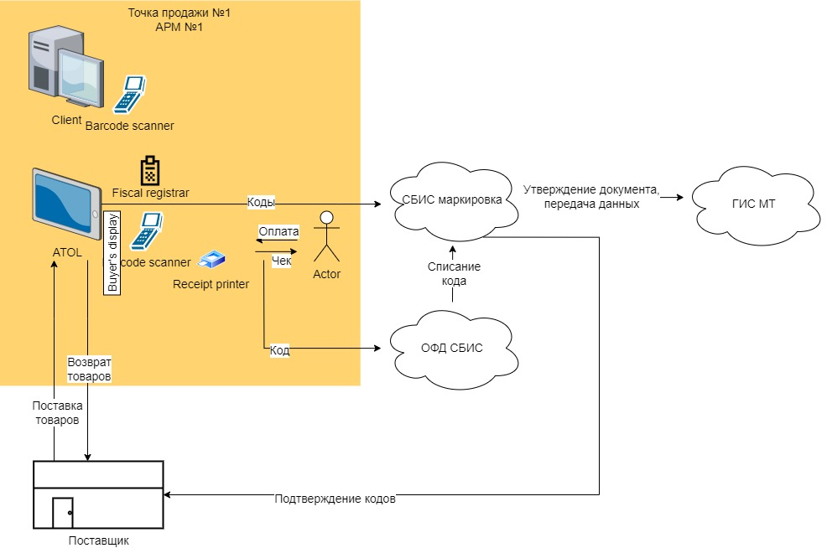

Рисунок 1 – схема работы оборудования

### Задача про движение продуктов в ресторане.

Нарисуйте и опишите схему движения продуктов в ресторане, от закупки у поставщика до реализации готовых блюд. Условия: У организации два склада (Продукты и напитки), три цеха производства (Холодный цех, горячий цех, бар).

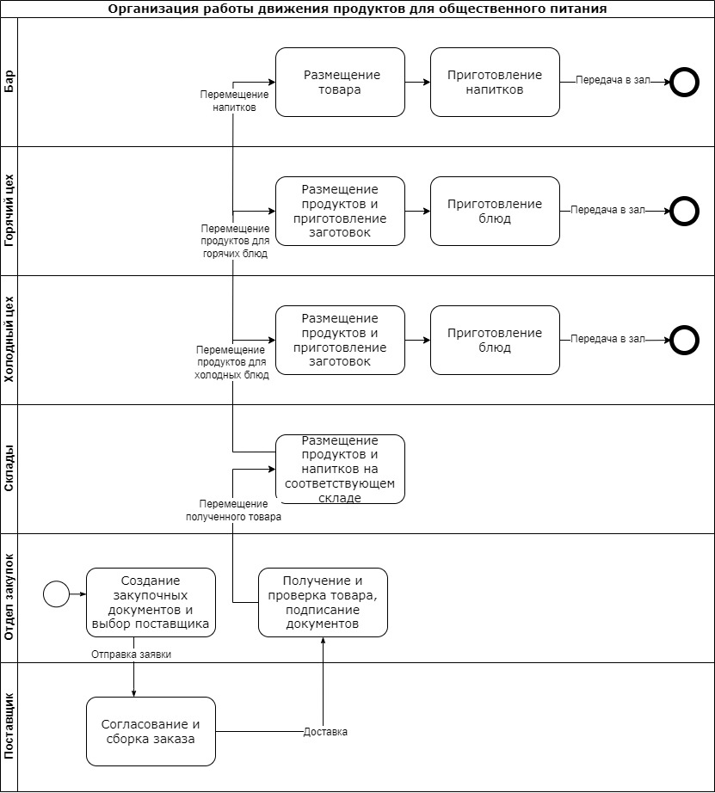

Рисунок 2 – bpmn диаграмма передвижения продуктов

### Описание схемы:

Первым этапом движения продуктов – это составление и подписание документов с необходимыми продуктами питания. Далее выбор поставщика, оформление необходимых документов, согласование необходимых наименований с указанием сроков. Следующим этапом являяется поставка товаров поставщиком, прием и проверка качества товаров сотрудниками организации, подписание документов. После приема идет этап распределения продуктов по складам (продукты и напитки). Далее продукты, которые не требуют термической обработки перемещают в холодный цех, напитки перемещают в зону бара, и всё остальное в горячий цех. Затем в холодном и горячем цехах оформляют заготовки, после по заказу готовят люда и и передают их в зал гостям.

### Задача про проблему с бизнес-процессом.

Новый клиент. При обсужении бизнес-процесса клиента, вы обнаружили, что клиент работает некорректно, но при этом не нарушает законодательство. Какие ваши действия?

Объяснить клиенту в чем заключается неккоректность, к каким, возможно, неприятным обстотоятельствам она может привести, показать пример рабочего бизнес-процесса, указать на его преимущества, например, что с таким бизнес процессом успешно работает определенная организация.

### Задача по складским документам.

Какие основные складские документы вы знаете? Для чего они нужны? Какие основные задачи выполняет товаровед в организации?

### Основные складские документы:

1. Закупки - документы, которые сопровождают сделку, оформляет покупатель.
   * Заказ поставщику
   * Входящий счет
   * Доверенность на ТМЦ
   * Поступление
   * Возврат поставщику
   * Декларация по импорту
   * Корректировка поступления
2. Продажи - документы, которые сопровождают сделку, оформляет поставщик.
   * Заказ от покупателя
   * Счет на оплату
   * Реализация
   * Реализация розницы
   * Возврат от покупателя
   * Корректировка реализации
3. Движения товарно-материальных ценностей внутри организации.
   * Перемещение
   * Вскрытие тары
   * Оприходование
   * Списание
   * Пересортица
   * Инвентаризация

Складские документы необходимы для организации учета на предприятии.

Источник: <https://sbis.ru/>

Основные задачи товароведа:

* Управление ассортиментом товаров.
* Проведение экспертизы и оценки качества товаров.
* Организация работ в подразделении организации.
* Выполнение работ по одной или нескольким профессиям рабочих, должностям служащих.

Источник: <https://base.garant.ru/>